找工作没有离职证明怎么办？怎么定做离职证明？过来能解决
刚过完年不久的返工高峰期，有很多人是在年后换了工作，新到公司报到的时候需要提供上一家公司的离职证明。如果找工作没有离职证明怎么办？怎么定做离职证明？这种情形之下只能透过咱们了，离职证明、离职协议等等都可以哦。
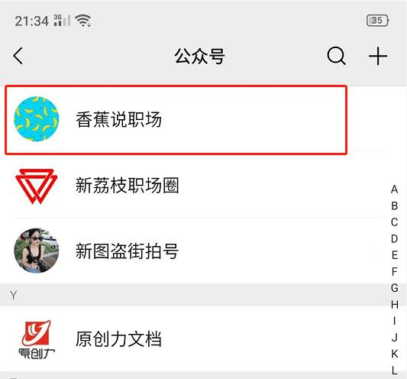
随着我们社会的发展和政府的要求，现在越来越多的企业为员工购买五险一金，很多像我们这样的农民工得到了更好的保障。特别是公积金可以给我们的购房带来很大的帮助，公积金购房可以享受更低的贷款利率。但是，并不是所有的人都有能力买房，所以有些人会需要提取公积金。
众所周知，如果你没有正式工作，如果你想提取公积金，你需要以前单位的离职证明。例如，如果你从北京，提取公积金，你会遇到这样的问题。但是有些人离职的时候没有注意保存离职证明，或者有时候单位根本没有给离职的员工发放离职证明。
没有离职证明，却要用，怎么办？你只能要求前雇主出具，但现实中往往会被前雇主拒绝。如果你也担心以后需要离职证明，比如拿公积金或者做其他事情，记得把你辞职单位出具的离职证明保管好。
无论如何，离职证明在我们工作道路上还是有其重要的作用，所以我们一定要好好保管哦。以上就是本次关于找工作没有离职证明怎么办？怎么定做离职证明？的相关分享内容了，希望对你有帮助，谢谢！

